Gottfried-Herder-Landesschule für körperbehinderte Kinder
Schüler nehmen Haltung an
8. JANUAR 2007
Beteiligte Lehrer/innen | Alle Lehrer/Innen am Schulstandort
Projektkoordination | Claudia Penn |  |  | kontakt
anzahl der schüler/innen | 60 | Klasse/n | Alle Klassen | c.penn@eduhi.at

Am Montag, den 8. Jänner 2007 konnten alle Schüler der Schule im Rahmen des Aktionstages:  „Schüler/Innen nehmen Haltung an“  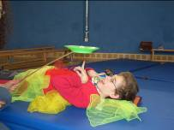  einen Tag in die  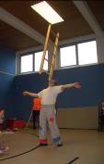  Welt der Akrobatik und Zirkuskünste  hineinschnuppern.  Geleitet von: Dietmar Klein  (Sportakrobat, Jongleur, Turner, Straßenkünstler, Workshopleiter für Kinder)  Begründer von:  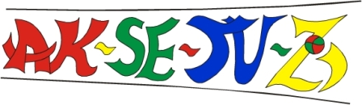  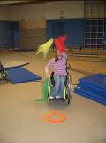  Ablauf: Nach einer imposanten Akrobatikshow von Dietmar Klein erlernten die teils schwer körperbehinderten Kinder die Jonglage und Akrobatik kennen.  Alle, Schüler und Lehrer, waren mit großer Begeisterung dabei und erstaunt, welche Möglichkeiten es auch für körperbehinderte Kinder gibt Zirkuskünste zu erlernen! | 